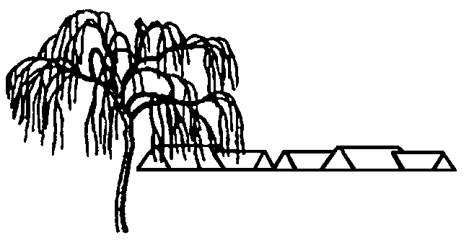

Gl. Toftegaard
GRUNDEJERFORENINGS

WWW.gl-toftegaard.dk

Avis
_______________________________________________________________

Antal husstande 80 Årgang 39 Nummer 1 Marts 2017

Salg af nyttehaver lørdag den 8. april kl. 10 i haverne:

Foråret er i gang, blomsterne myldrer op af jorden og fuglene synger.
Så nu er det tid til at forberede den årlige høst af
friske grøntsager og frugter fra nyttehaven.
Mød op, få din nyttehave og gør den klar til høst af sunde råvarer.

Fælles arbejdsdag søndag den 7. maj kl. 13:

Det er den første af 2 fælles arbejdsdage i bebyggelsen.
Legepladsudvalget har forud gennemgået området og fundet nødvendige arbejdsopgaver og måske også lidt nyt.
Mød op og vær med til at gøre vores bebyggelse bedre og spare foreningen for store udgifter.
Du risikerer også at få en hyggelig dag med gode naboer!

Konstituering af bestyrelsen:

Formand | Torben Rønnow | DM 3 B
Næstformand/sekretær | Troels V. Sørensen | DM 69
Kasserer | Per Veise | DM 59
Bestyrelsesmedlem | Jesper Aadal Rasmussen | DM 95
Bestyrelsesmedlem | Martin Willum Jensen | DM 31
Suppleant | Knud F. Olesen | DM 19
Suppleant | Leif Andersen | DM 85
Suppleant | Nanna Holländer | DM 81

Aktivitetskalender:

Dag | Dato | Aktivitet
Lørdag | 8. april kl. 10 | Salg af nyttehaver
Søndag | 7. maj kl. 13 | Arbejdsdag
Fredag | 23. juni kl. 19.30 | Sankt Hans
Søndag | 10. september kl. 13 | Arbejdsdag
Søndag | 11. februar kl. 14 | Fastelavn 2018
Tirsdag | 27. februar kl. 19.30 | Generalforsamling 2018

Hjertestarter og kontingent.

På generalforsamlingen blev det besluttet at foreningen i år skal indkøbe en hjertestarter med en forventet udgift på max. 32.000,- kr., svarende til max. 400,- kr. pr. ejendom. Det blev også besluttet, at vi skal søge Trygfonden om hel eller delvis finansiering. Vi har søgt om disse midler, men kan ikke forvente svar før til sommer.
Det betyder, at vi lige nu ikke ved, hvor meget hjertestarteren vil komme til at koste. Derfor er det besluttet at opkræve 2.500,- kr. pr. 1. april (kontingent og vejfond), og afvente til oktober med at opkræve for hjertestarteren. Det betyder, at den samlede opkrævning pr. 1. oktober vil blive på et beløb mellem 2.500,- kr. og 2.900,- kr. afhængigt af størrelsen på et evt. tilskud fra Trygfonden.

Fastelavn

Den 26. februar 2017 afholdt vi fastelavns slå-katten-af-tønden-dag på legepladsen, lige som vi plejer. Vejret var godt og der var fint fremmøde af børn, forældre og bedsteforældre.
Der blev slået til tønderne og der blev valgt dronninger og konger.

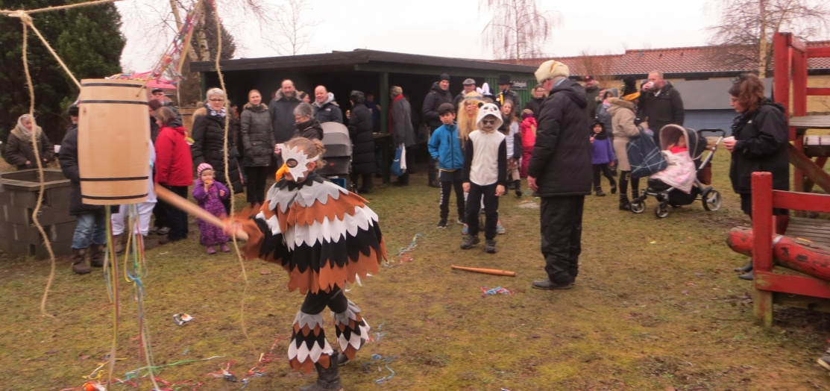

0 – 7 år  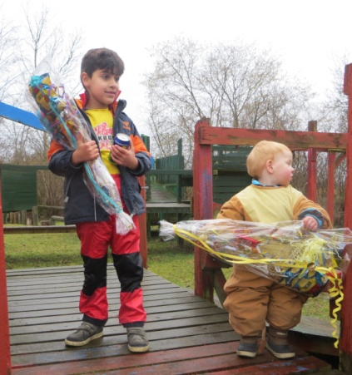 | 8 – 16 år  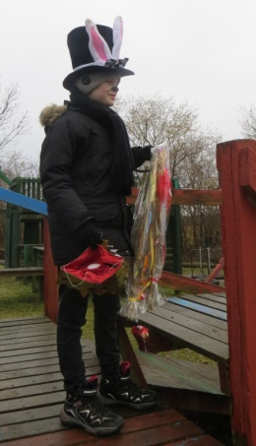 | 17 – 100 år  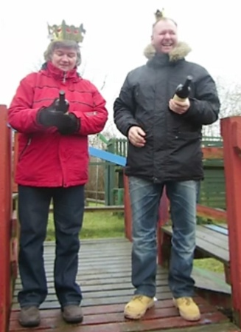

Mailadresser efterlyses:

Foreningen har mailadresser på godt halvdelen af bebyggelsen. Vi bruger den til at orientere beboerne hurtigt med diverse nyheder, vi bliver bekendt med.
Lige i denne tid sker der en del vedr. YouSee. Disse informationer når ikke ud til dem der kun har tv-grundpakken, så vidt vi ved.
Hvis du vil modtage den form for information, så send en mail til knudolesen@mail.tele.dk og du vil blive optaget på listen.

Ubudne gæster:

Denne her har vi (DM19) fået på besøg i skuret..
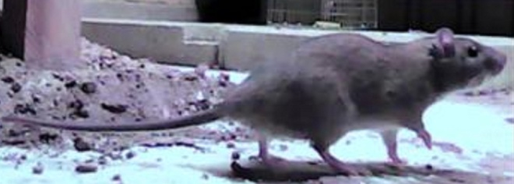
Det er en Halsbåndsmus (foto fra et IP-cam i skuret).

Vi opdagede den, da vi skulle finde noget bagest i skuret, så det er måske umagen værd, at se efter om du også har fået besøg. Den ser ret sød ud, men den skal fanges og flyttes langt væk her fra. Den har gravet en del grus op fra under trægulvet, så der skal repareres noget.
Halsbåndmusen er en stor mus og måler fra snudespids til halerod 9-13 cm, og den vejer 20-45 gram og halen måler 9.5-13.5 cm lang, er længere end hovedet og kroppens samlede længde.

Kontakt til bestyrelsen:

Formand Torben Rønnow, DM 3b, tlf.: 47 17 73 10. Smid en lap papir til formanden, ring eller send en mail til.bestyrelsen@gl-toftegaard.dk

Med venlig hilsen Bestyrelsen

